TEMAT TYGODNIOWY: WAKACJE TUŻ-TUŻ…
TEMAT DNIA: Nad morzem
DATA: 10.06.2020 R. (ŚRODA)
Przygotowały: Patrycja Lenik, Agata Wilk, Izabela Zasina – Gacek
1.„Nad morzem” – rozmowa z dziećmi.
Na tablicy wiszą podpisane obrazki: Nadmorskie krajobrazy. Dzieci przyglądają się ilustracji na tablicy, określają przy tym cechy krajobrazu nadmorskiego. Przypinają kartoniki z wyrazami do czytania globalnego: mewy, wydmy, statek, kutry rybackie, fale, piasek.
Nadmorskie krajobrazy

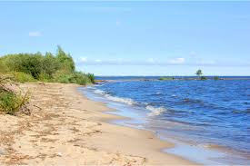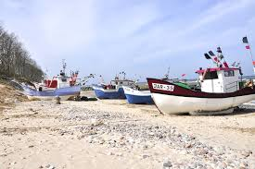
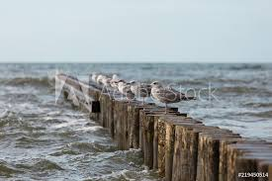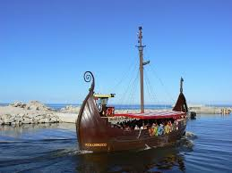
statek
wydmy
mewy

piasek
fale
kutry rybackie

Rodzic przygotowuje też rozsypankę wyrazową ze zdaniami:
Tam lata mewa.
Tam daleko pływa statek.
To piaskowe wydmy.
Każde zdanie jest napisane na kartkach innego koloru. Dzieci dobierają wyrazy wg kolorów kartek i starają się ułożyć zdania. Przypinają je pod obrazkami.
Następnie dzieci udzielają odpowiedzi na pytania Rodzica: Dlaczego lubimy morze?; Co zabieramy ze sobą, idąc na plażę?; Co można robić na plaży?; O czym należy pamiętać, gdy jesteśmy z rodzicami na plaży?; Dlaczego morze jest niebezpieczne?; Kto dba o nasze bezpieczeństwo nad morzem?
Następnie dzieci rozwiązują zagadki dotyczące plaży:

W cieniu jego się schowasz,
kiedy jesteś na plaży,
a słońce z wysoka
bardzo mocno praży. /parasol plażowy/

Ochroni cię przed wiatrem,
kiedy jesteś na plaży.
Poczujesz wtedy jak mocno
letnie słońce praży. /parawan/

Człowiek za burtą!
O tam! Widać ręce, głowę!
Rzucić trzeba prędko, koło… . /koło ratunkowe/

Nie leży na plaży, wypatruje oczy.
Gdy potrzebna pomoc, szybko w wodę skoczy. /ratownik/

Jakie białe ptaki lubią morskie szlaki? /mewy/
Stoi nad morzem.
Nigdy nad rzeką.
Jej światło widać bardzo daleko. /latarnia morska/

Nad morzem ta łódź to jest miejsce pracy.
Na połów ryb tą łodzią ruszają rybacy. /kuter rybacki/

2. „Idzie rak-nieborak” – zabawa grafomotoryczna z wykorzystaniem Piszę i Liczę str. 74.
Dzieci siedzą na dywanie w siadzie prostym. Kroczą po wyprostowanych nogach kciukiem, palcem wskazującym i środkowym, aż do palców stóp z jednoczesną recytacją:

Pewien rak – nieborak zawsze chodził sobie wspak.
Kraby łypią na to okiem i wędrują sobie bokiem.

Na słowo bokiem dzieci łapią się za palce stóp. Następnie powtarzają to samo prowadząc czterokrotnie palce jednej ręki po przedramieniu drugiej i na odwrót. Następnie siadają w kole tak, by miały możliwość rysowania na plecach kolegów. Recytują rymowankę i kreślą dowolne wzory, litery itp. Potem robią to samo na dużym kartonie przy pomocy mazaków. Na koniec wykonują ćwiczenia w Piszę i Liczę str. 74.
3.Czereśnie i dzieci – osłuchanie z piosenką.
Czereśnie i dzieci
Różowe czereśnie pomiędzy listkami,
do niskich gałęzi dosięgamy sami.
Przystawimy sobie drabinkę, stoliczek,
narwiemy czereśni pełniutki koszyczek.
Różowe czereśnie pomiędzy listkami,
do niskich gałęzi dosięgamy sami.
A wróble się śmieją z kłopotów dziecięcych,
bo na czubku drzewa czereśni najwięcej.
Różowe czereśnie pomiędzy listkami,
do niskich gałęzi dosięgamy sami.
Takie są dojrzałe, że aż leci ślinka, ćwir – ćwir,
niepotrzebna wróbelkom drabinka.
Różowe czereśnie pomiędzy listkami,
do niskich gałęzi dosięgamy sami.
Zrobią dzieci kukłę, lecz nie dla zabawki,
będzie straszyć wróble i odganiać kawki.

http://chomikuj.pl/gosiek1255/PIosenki+przedszkolaka/letnie+piosenki/38+Czere*c5*9bnie+i+dzieci,1634399416.mp3(audio)

Aktywne słuchanie piosenki – dzieci stoją i w trakcie czterech pierwszych taktów rysują w powietrzu koła; w drugiej części zwrotki – cztery pozostałe takty – wędrują w dowolnych kierunkach i klaszczą.
4.Nauka słów pierwszej i drugiej zwrotki piosenki.
5. „Plażowe liczenie” – zabawa dydaktyczna z wykorzystaniem Karty Pracy 4 str. 26.
Rodzic ma kartoniki z liczbami, a dzieci liczmany. Rodzic wyjaśnia, że Supełek liczył na plaży różne rzeczy, które tam widział. Rodzic pokazuje dowolną liczbę na kartoniku i mówi, że na plaży jest tyle parasoli plażowych (Rodzic pokazuje kartonik z liczbą). Dzieci głośno mówią, jaką cyfrę pokazał Rodzic i układają właściwą liczbę liczmanów.
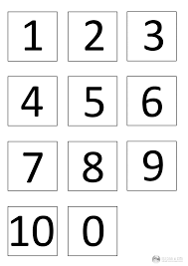
Po ćwiczeniach dzieci wykonują zadanie w KP4.26.
6.„Taniec krabów” – zabawa ruchowa przy melodii piosenki „Czereśnie i dzieci”.
Rodzic najpierw uczy dzieci układu ruchowego. Dzieci dobierają się w pary, stają para za parą – dzieci w parze stoją prawymi stronami obok siebie (jedno dziecko jest zwrócone w prawo, drugie w lewo). Prawe dłonie dzieci unoszą do góry i przyklejają do siebie. Następnie dzieci idą do przodu w kierunku, w który są zwrócone i przykładają lewe dłonie do lewych dłoni kolegów nadchodzących z naprzeciwka – robią mijanki slalomem raz z prawej raz z lewej strony. Do ruchu przy melodii dzieci są ustawione na obwodzie koła, tak by zabawa mogła trwać do końca melodii.
http://chomikuj.pl/gosiek1255/PIosenki+przedszkolaka/letnie+piosenki/38+Czere*c5*9bnie+i+dzieci,1634399416.mp3(audio)

7. „Czytankowo” – słuchanie tekstów literackich czytanych przez N. lub słuchanie audiobooków – rozmowa na temat wysłuchanego tekstu.
https://www.youtube.com/watch?v=dNSKOc5_Y2w

